**高一年级化学第8课时学习指南**

**化学反应与电能**

**学习目标**

1. 借助原电池装置和原理的学习，分析简单原电池的工作原理，辨识简单原电池的构成要素，体会化学能到电能的直接转化。

2.通过对伏打电池以及现代化学电池的介绍，认识化学在创造更多物质财富和精神财富、满足人民日益增长的美好生活需要的重大贡献。

**学法指导**

通过分析、推理等方法认识原电池的工作原理、构成要素等，建立认知模型，并能运用模型处理原电池简单问题，结合生活实例了解电能对提高人们生活质量的重要意义。

**学习任务单**

**任务一：知道化学能可以直接转化为电能**

火力发电的能量转化过程：

**C:\Users\ADMINI~1\AppData\Local\Temp\1587093239(1).png**

[资料]1. 1780年，意大利生物学家伽伐尼在做青蛙的解剖实验时发现有青蛙抽搐现象。

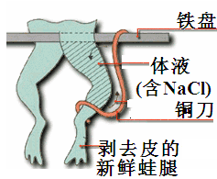

**2. 伏打电池**

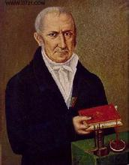

伏打

①英国科学家尼克尔森和卡莱尔使用伏打电池通过电解水证明了水是由氢、氧两种元素组成。

②科学家法拉第使用伏打电池进行“电”和“磁”的实验，发现移动的磁石靠近电线时会产生电——诞生了发电机。

**任务二：分析简单原电池工作原理**

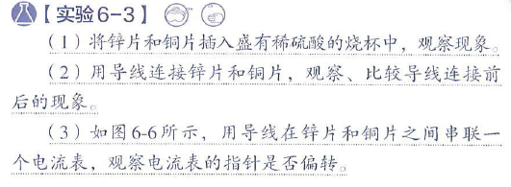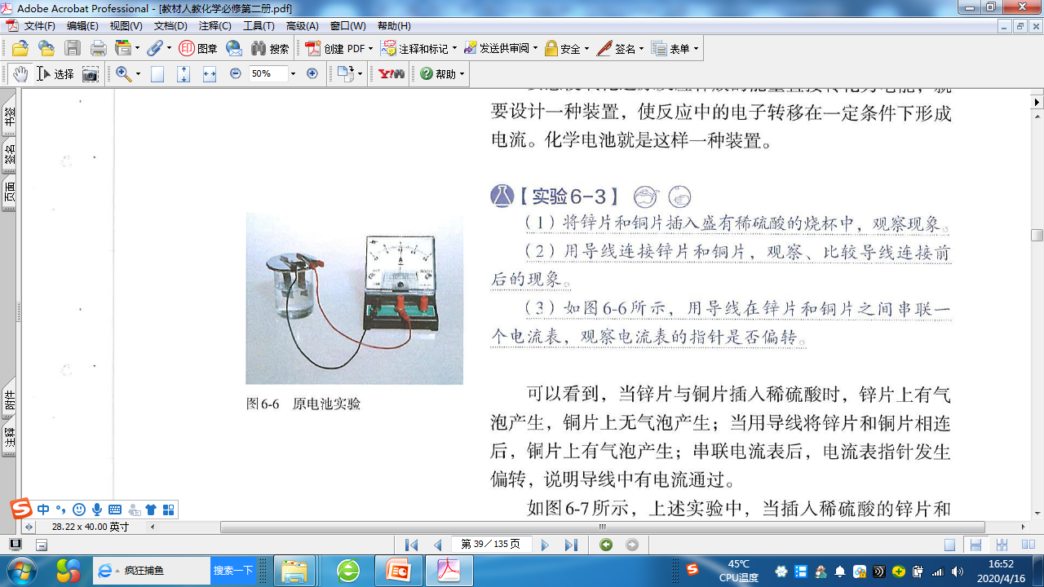

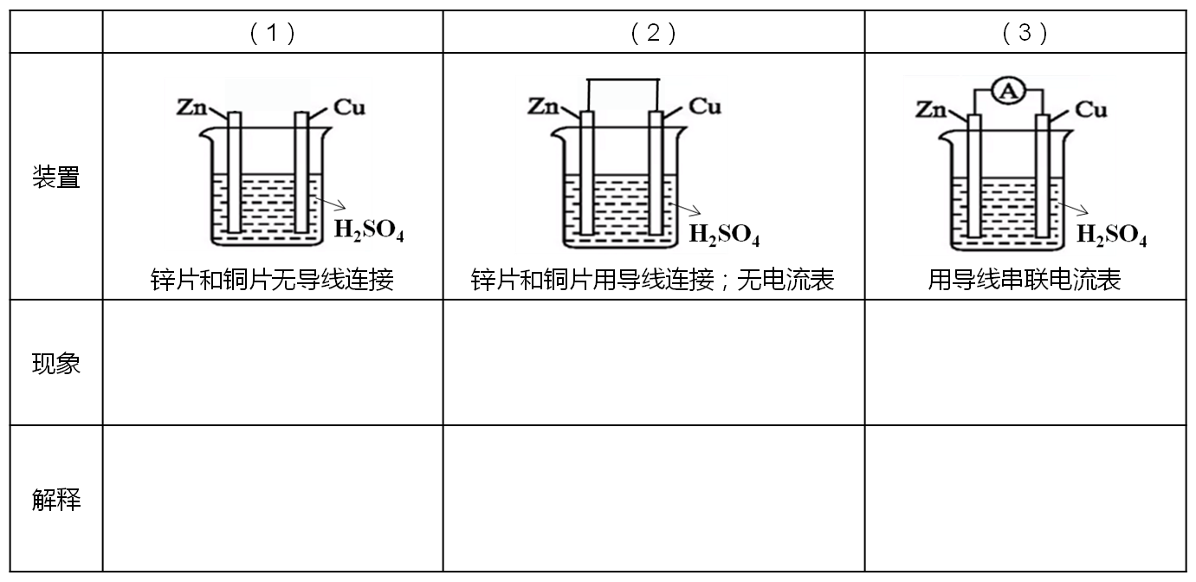

分析电池工作原理：

原电池：将___________转化成__________的装置。

原电池的构成要素有：

【练习1】分析以下装置，书写电极反应式，并标出电子和离子的移动方向。

【练习2】请利用反应2Fe3+ + Fe = 3Fe2+设计一个原电池，画出简单的装置示意图，书写电极反应式。

**任务三：了解发展中的化学电池**